## 组合逻辑仿真作业第一题报告

A为主评判员，B和C为副评判员，列出真值表有：

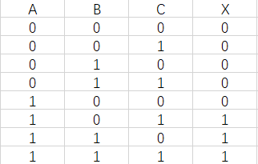

化简可得：

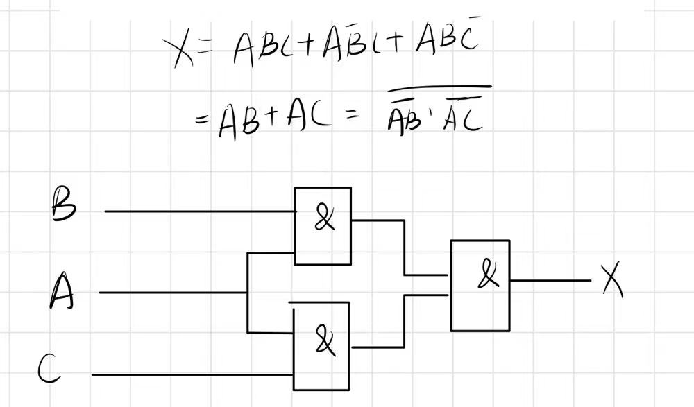

代入仿真软件，INTERACTIVE_DIGITAL_CONSTANT表示0或1，示波器显示输出

